Universidade de Brasilia, Faculdade do Gama

Sistema de banco de dados

Pedro Fonseca Cruz

Modelo Entidade-Relacionamento

* Entidades:
  + CONTATO
  + FAMILIAR
  + ENDERECO
  + TELEFONE
* Atributos:
  + CONTATO(nomeCompleto , {enderecos}, {telefones})
  + FAMILIAR(nomeContatoNome, nomeParente, nomeContato , dataNascimento)
* Relacionamentos:
  + CONTATO - tem Parentesco com - FAMILIAR
    - Um contato pode ter vários familiares
    - Cardinalidade: 1:N

Diagrama Entidade-Relacionamento

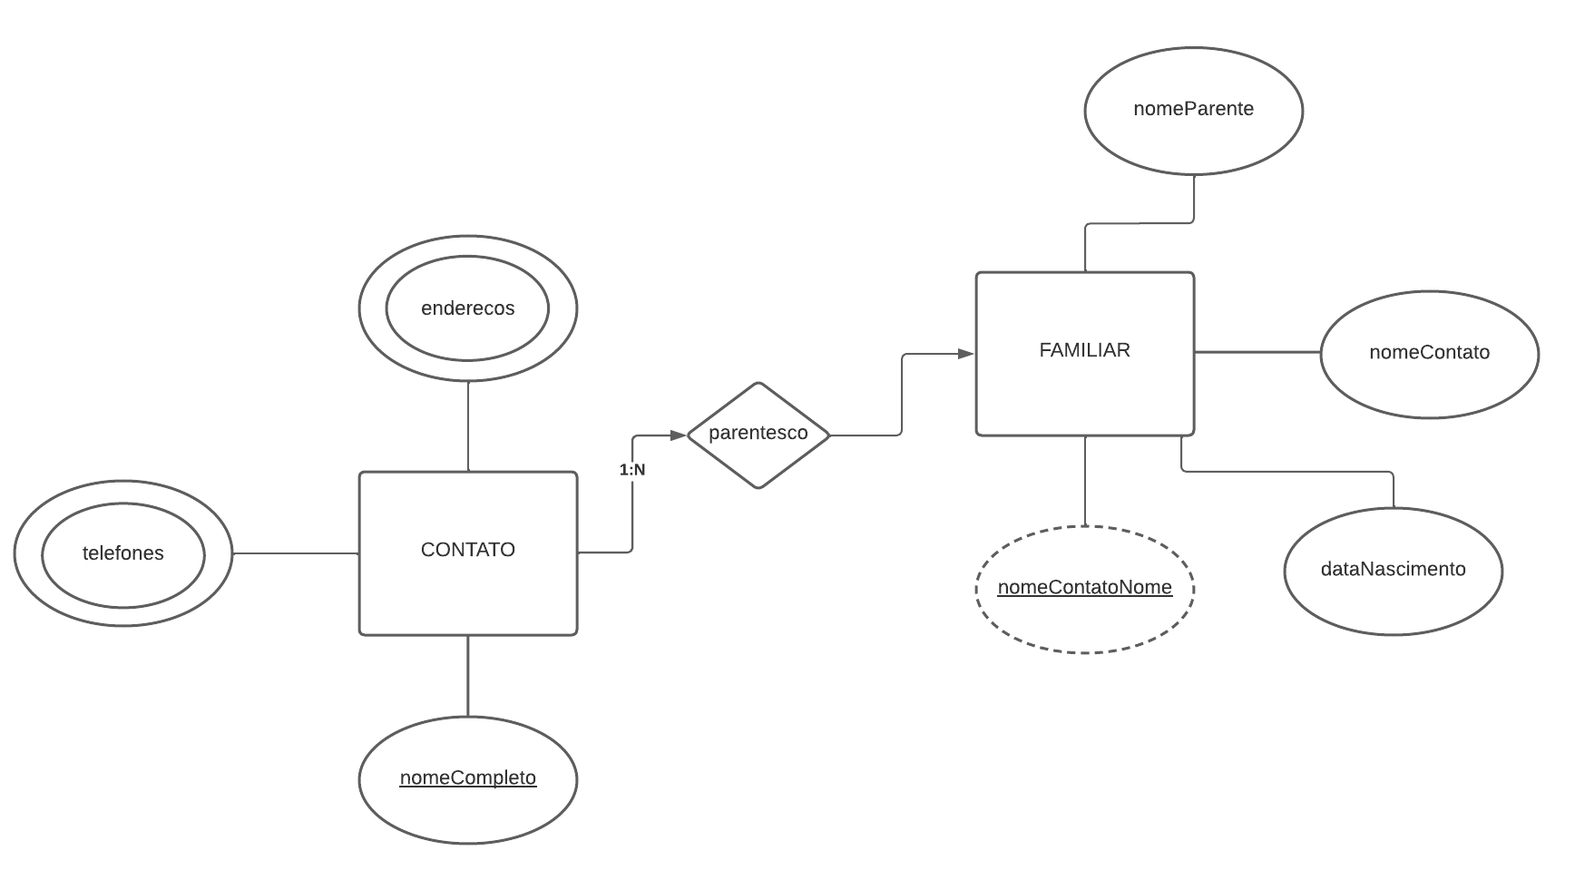

Diagrama de Esquema

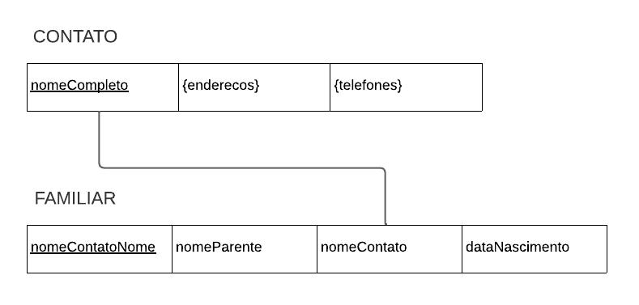

exemplos

| nomeCompleto | {enderecos} | {telefones} |
| --- | --- | --- |
| Eduardo Cruz | SQN 406 bl. Z 103, Brasilia DF | 619988454658, 61966587456 |
| Monica Cruz | SQN 406 bl. Z 103, Brasilia DF | 61966587456 |
| Joana Carvalho Silva | av. Paulista 1032, ed. Gigante 203, São Paulo SP; SQS 307 bl Z 603 | 119996554781 |

| nomeContatoNome | nomeParente | nomeContato | dataNascimento |
| --- | --- | --- | --- |
| Eduardo CruzMonica Cruz | Monica Cruz | Eduardo Cruz | 10/09/1988 |
| Eduardo CruzMarcela Cruz | Marcela Cruz | Eduardo Cruz | 10/06/1955 |
| Monica CruzEduardo Cruz | Eduardo Cruz | Monica Cruz | 05/02/1987 |
| Joana Carvalho Silvajosé da silveira | josé da silveira | Joana Carvalho Silva | 02/12/1966 |